Índice de Caminabilidad
Barrio Obrero — Cali
Informe de línea base de caminabilidad
ITT Cali Inteligente · Equipo de Gobierno de Datos
Fecha: 2026-09-18

Presentación
Este informe resume el estado de la caminabilidad del Barrio Obrero (Cali) a partir de la red peatonal de OpenStreetMap. Nuestro objetivo es ofrecer una línea base clara y fácil de leer, que sirva como punto de partida para evaluar el impacto de futuras intervenciones y para dialogar con distintos equipos del programa. Hemos procurado un lenguaje sencillo, acompañando cada sección con una breve explicación de lo que muestra y de por qué es relevante.
La unidad de análisis es el polígono único del barrio (37.73 ha). Todo el trabajo geoespacial se realiza en WGS84 (EPSG:4326) y se emplea EPSG:3116 únicamente para los cálculos de área y distancia. Con el fin de mantener el foco en la caminabilidad, se excluye deliberadamente la sección de indicadores complementarios (eventos), que no resulta relevante para este análisis.

Metodología en breve
La red peatonal se descarga con la librería OSMnx (tipo de red «walk») conservando todos los vértices de cada calle. Sobre ese grafo se calculan las métricas de conectividad: número de intersecciones, longitud total de la red, longitud promedio de los tramos y densidades por unidad de área. Las densidades son especialmente útiles porque permiten comparar zonas de distinto tamaño en igualdad de condiciones.
Contexto de la malla vial de Cali (PIMU)
Para situar la jerarquía de las vías analizadas, tomamos como soporte documental el Documento Técnico de Soporte del Plan Integral de Movilidad Urbana (PIMU) de Santiago de Cali. Según esta fuente, la malla vial principal de la ciudad se distribuye en arterias primarias (459,9 km, ~45%), arterias secundarias (306,6 km, ~30%) y vías colectoras (245,28 km, ~24%), para un total aproximado de 1.012 km.
Conviene precisar que esa cifra corresponde únicamente a la malla vial principal vehicular, y no a la malla total. Al incorporar las vías locales y barriales, la red vial urbana total de Cali supera los 2.600–2.800 km lineales. La red peatonal que se calcula en este informe con OSMnx es todavía más densa, ya que contabiliza andenes a ambos costados, senderos, callejones y cruces que no forman parte del inventario vehicular formal. Por ello, los kilómetros de red peatonal de las zonas de estudio no son comparables de forma directa con los del PIMU: responden a definiciones, escalas y coberturas distintas.
En la práctica, este dato nos sirve para caracterizar la jerarquía de los corredores —por ejemplo, la Av. Roosevelt como vía arteria secundaria o colectora según el tramo, frente a las vías locales que predominan en el Barrio Obrero— y no como referencia numérica de la longitud de la red peatonal.
Fuente: Alcaldía de Santiago de Cali & Secretaría de Movilidad (2018). Plan Integral de Movilidad Urbana de Santiago de Cali (PIMU) — Documento Técnico de Soporte (DTS). Santiago de Cali, Colombia. Cap. Diagnóstico de la Malla Vial Principal (en el marco del POT — Acuerdo 0373 de 2014).

Métricas de línea base
La siguiente tabla reúne los valores de referencia del barrio. Son las cifras que usaremos como punto de comparación en mediciones posteriores.
Indicador | Valor
Área del polígono | 37.73 ha (377,329 m²)
Intersecciones peatonales | 233
Longitud de red peatonal | 26.93 km
Longitud promedio de segmento | 41.6 m
Densidad de calle | 71.38 km/km²
Densidad de intersecciones | 617 int/km²
Nodos OSM | 233
Segmentos OSM | 648

Contexto territorial: comparación con la Comuna 9
Para entender mejor el barrio, lo comparamos con la Comuna 9, que lo contiene. Recomendamos leer sobre todo las densidades, ya que las cifras absolutas (intersecciones y longitud total) favorecen a la comuna simplemente por su mayor extensión.
Métrica | Barrio Obrero | Comuna 9
Área (ha) | 37.73 | 290.38
Intersecciones | 233 | 2.255
Longitud de red (km) | 26.93 | 227.52
Longitud prom. de segmento (m) | 41.6 | 34.8
Densidad de calle (km/km²) | 71.38 | 78.35
Densidad de intersecciones (int/km²) | 617 | 777
En síntesis, el Barrio Obrero presenta una densidad de intersecciones de 617 int/km² y una densidad de calle de 71.38 km/km², valores propios de una trama urbana consolidada y caminable, muy por encima del umbral de salud pública (~100 int/km²). La Comuna 9 es algo más densa (777 int/km²) y con tramos más cortos, lo que ubica al barrio como una zona bien conectada dentro de un contexto comunal favorable para caminar.

Resultados gráficos
A continuación, se presentan los gráficos de la línea base. Cada uno incluye una breve nota que explica qué observar y por qué es importante.

Red peatonal — línea base
Este mapa muestra la red peatonal del barrio tal como se descarga de OpenStreetMap. Cada línea es un tramo caminable y cada punto una intersección. Nos sirve como «fotografía» inicial de cómo está conectado el barrio para quien se desplaza a pie, y es la base sobre la que se calculan todas las métricas de este informe.
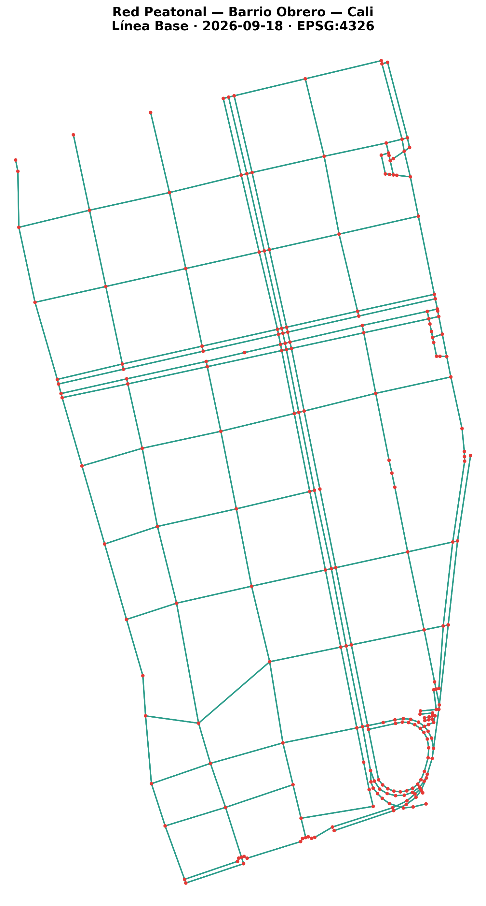

Densidad de intersecciones y malla vial
Aquí presentamos un mapa de calor que resalta las zonas con mayor concentración de intersecciones. A la izquierda se ve sobre el contorno del barrio y a la derecha con los ejes viales oficiales (IDESC) de fondo. Las áreas más cálidas indican mallas más densas y, por tanto, más opciones de recorrido para el peatón.
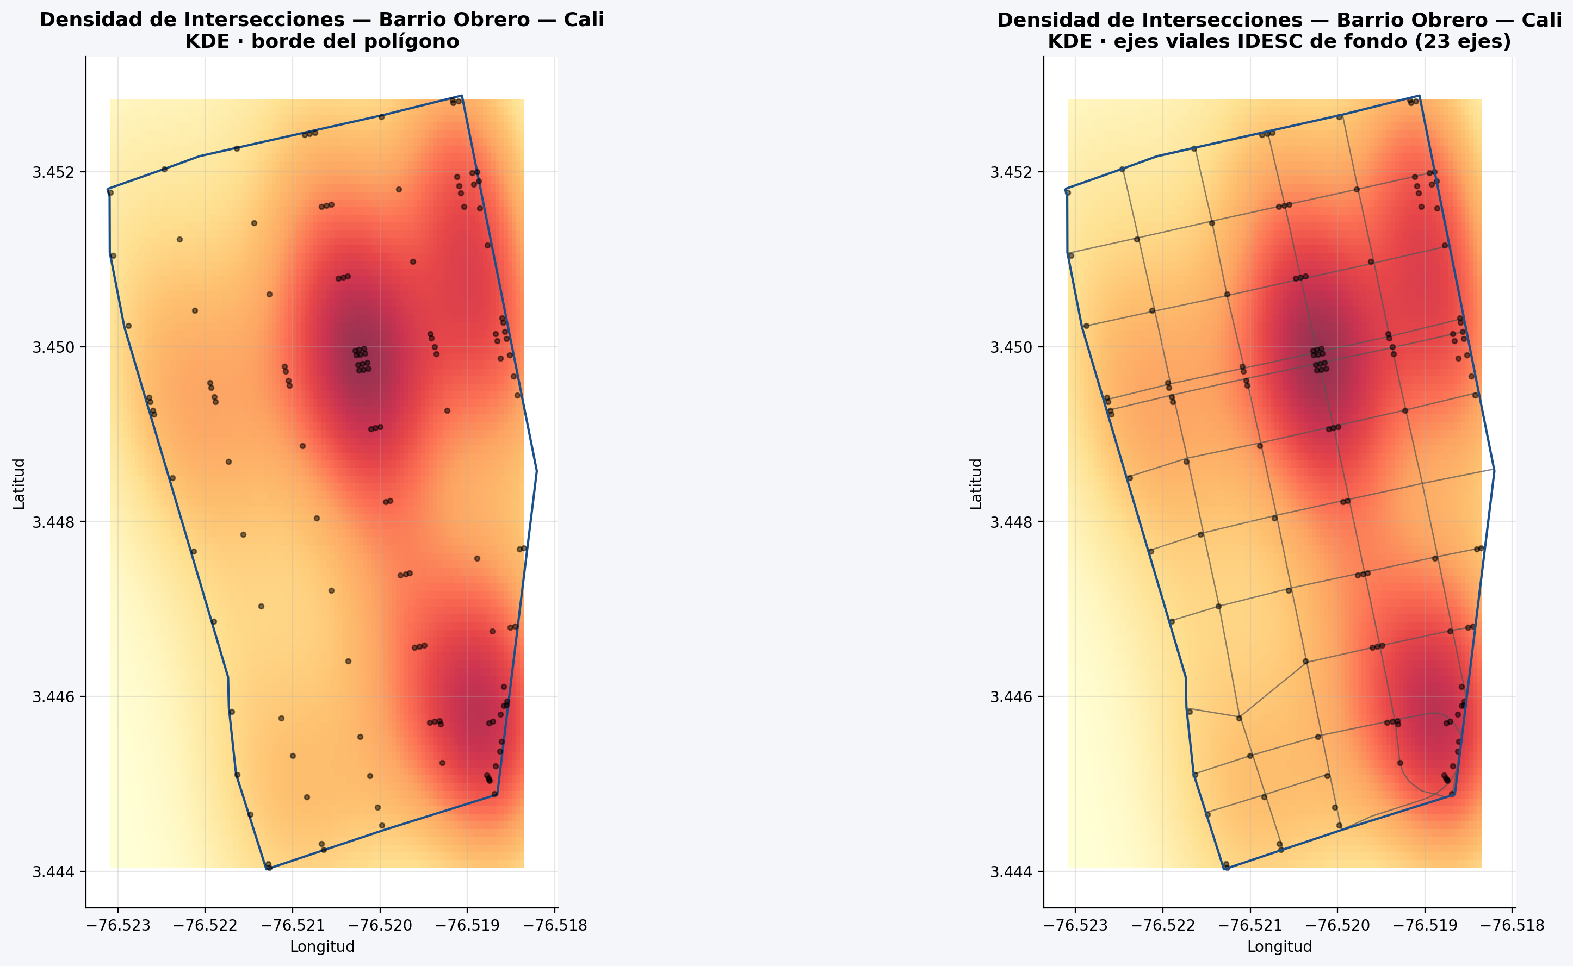

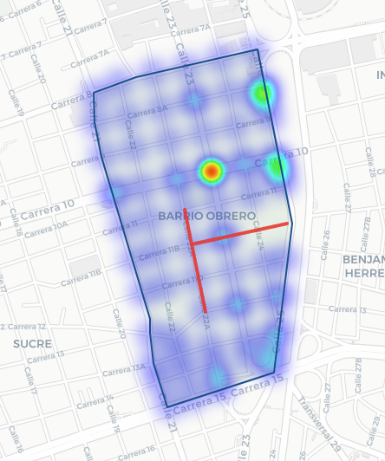

Distribución de la longitud de segmentos
Este histograma resume qué tan largos son los tramos de calle del barrio. En general, los tramos cortos favorecen la caminabilidad porque ofrecen más cruces y rutas alternativas. La media y la mediana marcadas ayudan a ubicar el «tramo típico» de la zona.
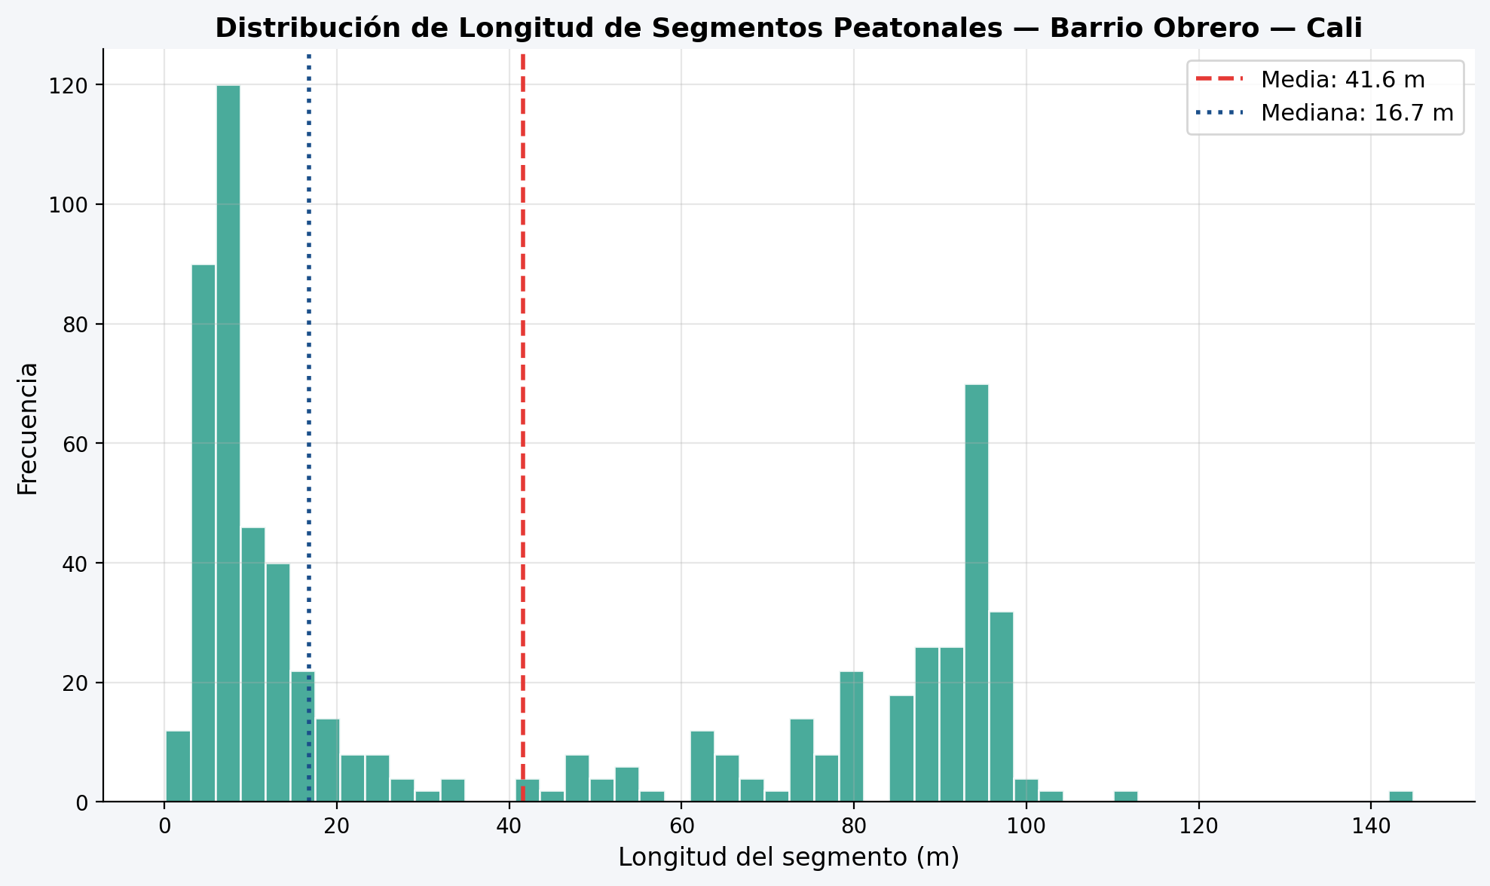

Dispersión de la longitud de segmentos
El diagrama de caja complementa al histograma: muestra la mediana, el rango habitual y los tramos atípicos (muy largos o muy cortos). Es útil para detectar irregularidades en la trama urbana que podrían afectar la experiencia de caminar.
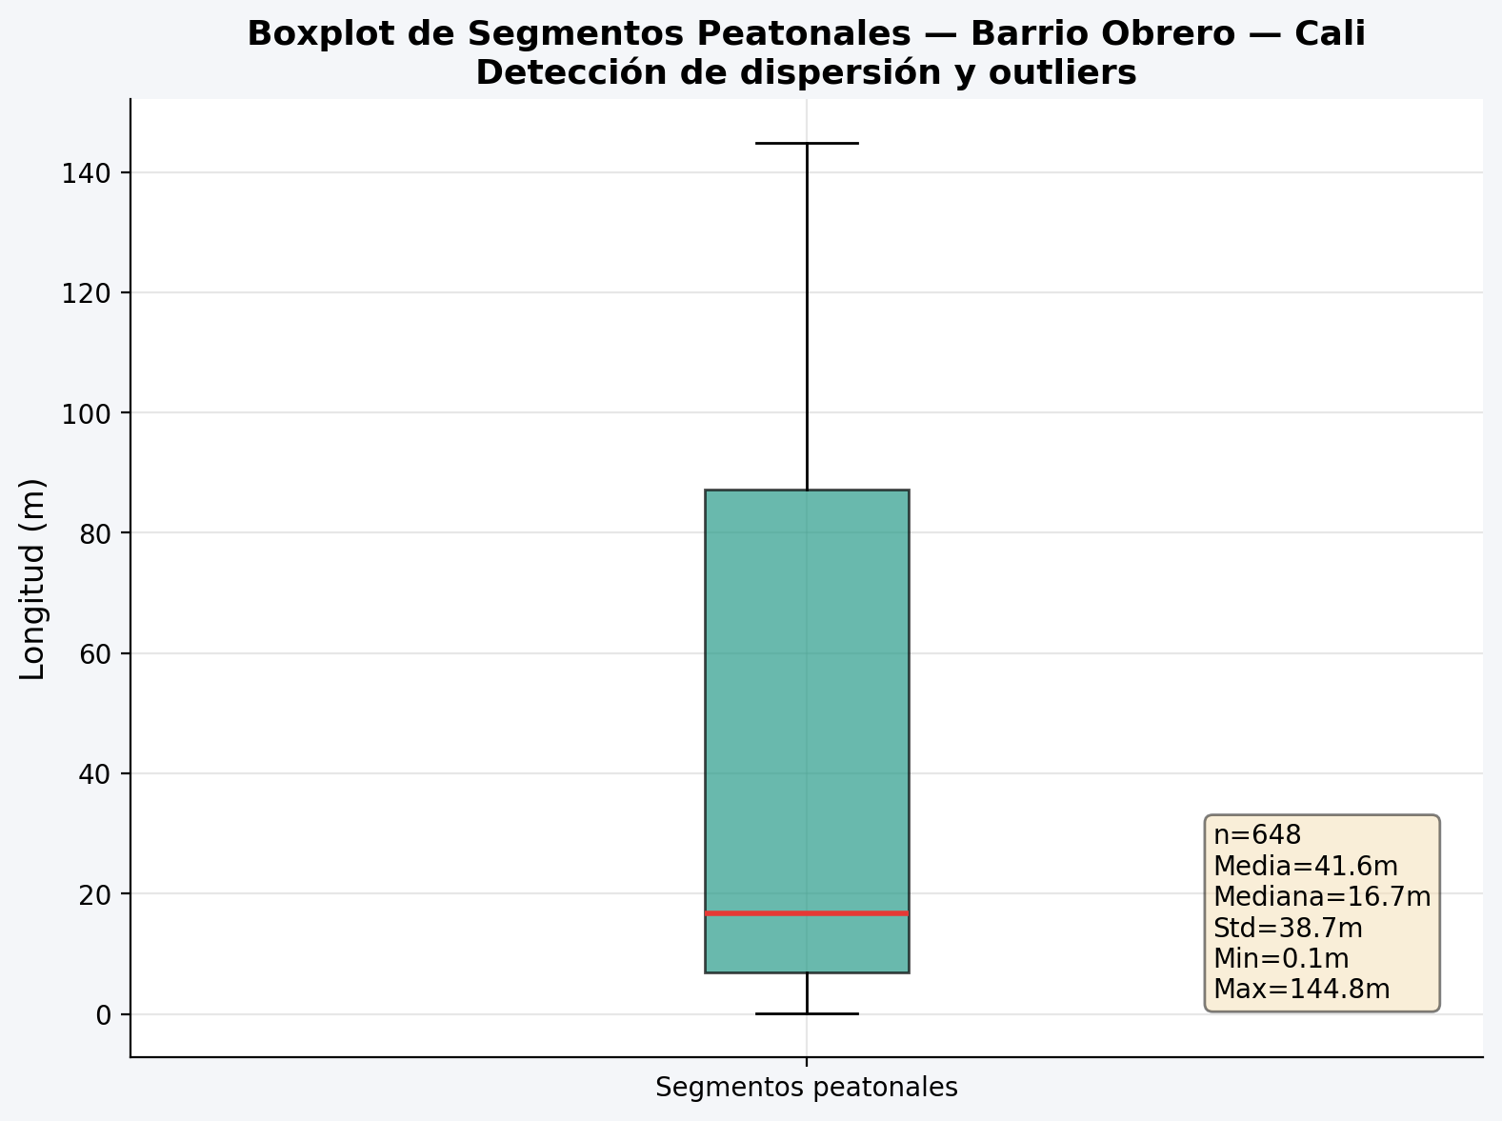

Posición morfológica — Barrio Obrero vs Comuna 9
Este gráfico ubica al barrio según dos rasgos clave: la longitud promedio de segmento y la densidad de intersecciones, y lo compara con la Comuna 9. Las bandas de color señalan rangos de referencia de la literatura: la franja verde (400–700 int/km²) corresponde a tramas urbanas caminables y la línea roja (~100 int/km²) es el umbral asociado a beneficios de salud pública.
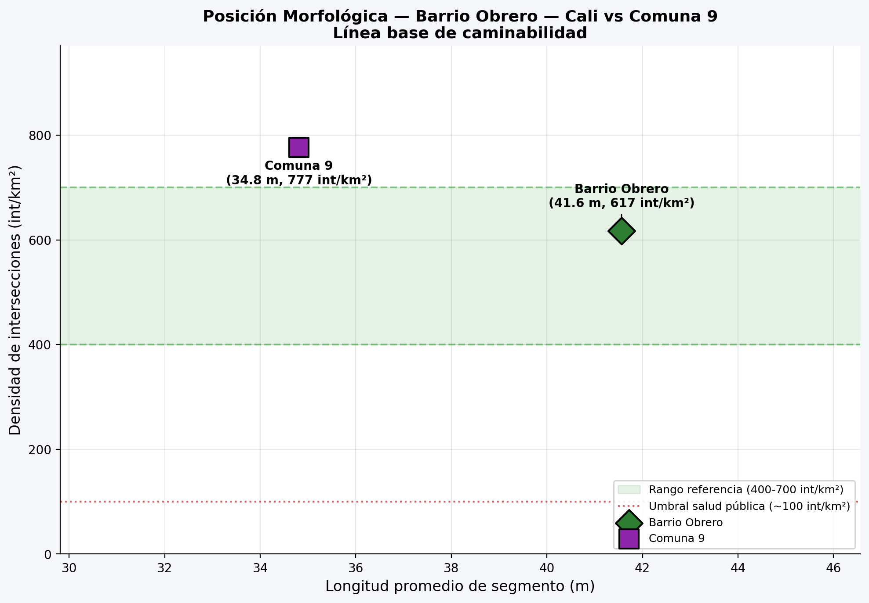

Tabla resumen de métricas urbanas
Esta tabla reúne, en un solo vistazo, los indicadores más importantes de caminabilidad del barrio. Sirve como ficha técnica de la línea base y facilita el seguimiento en mediciones futuras.
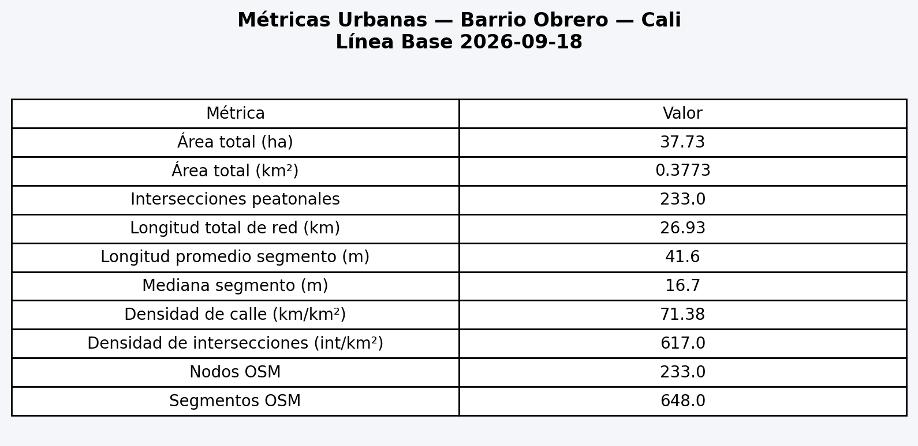

Panel de métricas de caminabilidad
El panel presenta las cinco métricas de caminabilidad del barrio en formato de barras, pensado para una lectura rápida y para acompañar presentaciones o resúmenes ejecutivos.
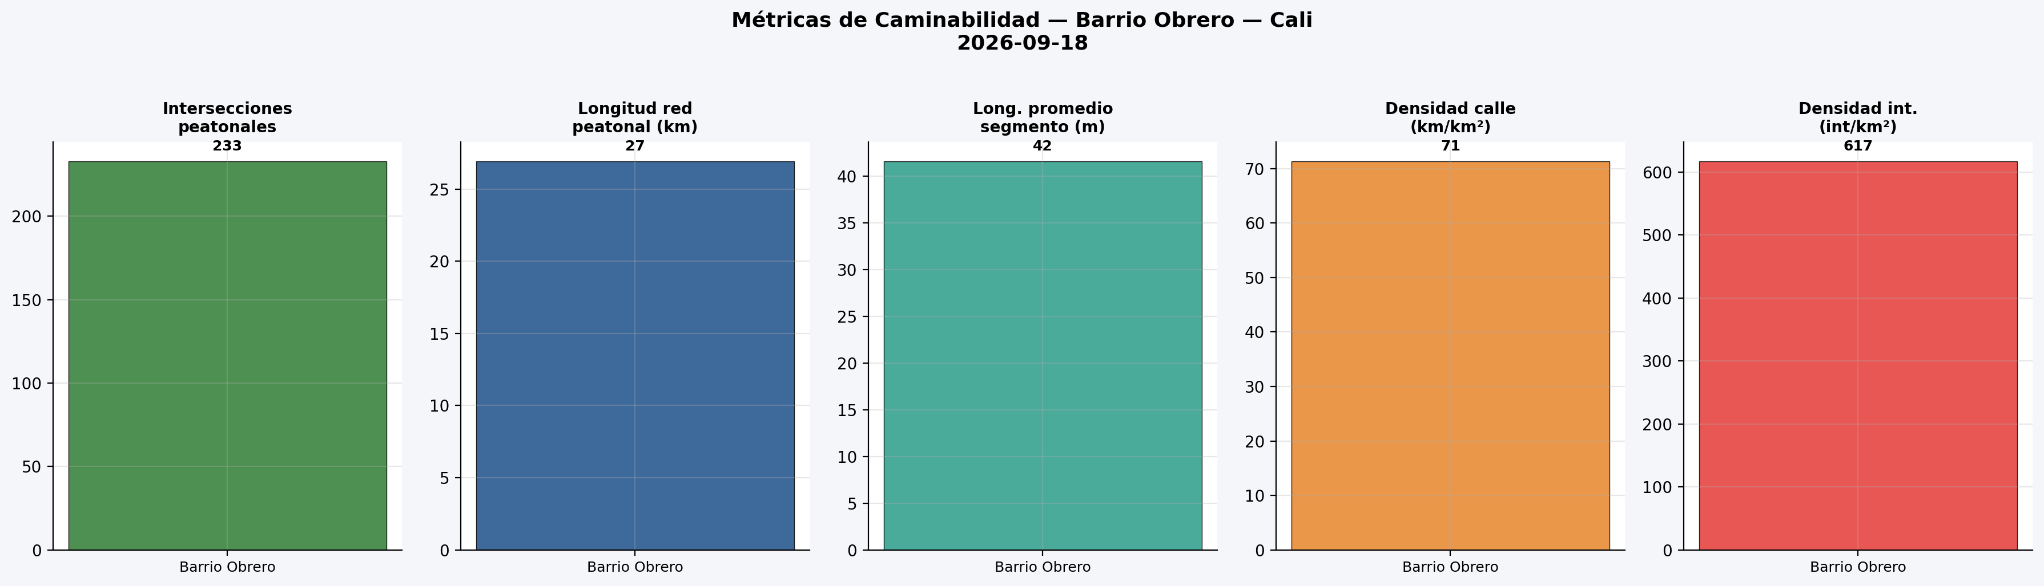

Comparación Barrio Obrero vs Comuna 9
Finalmente, comparamos el barrio con la Comuna 9 que lo contiene. Conviene mirar sobre todo las densidades (km/km² e int/km²), que son comparables entre zonas de distinto tamaño; las cifras absolutas favorecen a la comuna simplemente por su mayor superficie.
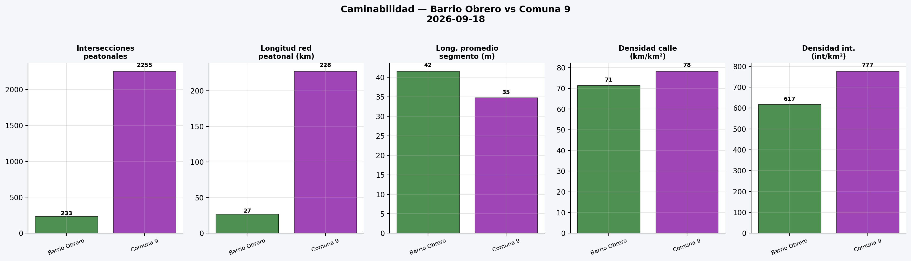

Referencias de contexto
- US EPA — Estimated Intersection Density of Walkable Roads (EnviroAtlas).
- IPEN Adult study / Universidad de Melbourne — umbral de ~100 intersecciones/km² asociado a mayor actividad física.
- Gobierno de Queensland — regulación de barrios caminables (cuadras ≤ 250 m).
- Stangl, P. (2015) — Block size-based measures of street connectivity, Urban Design International.
Nota: los umbrales provienen mayormente de literatura anglosajona (EE. UU. y Australia). No existe un estándar nacional colombiano de densidad de intersecciones ampliamente adoptado, por lo que aquí se usan como referencia comparativa, con la Comuna 9 aportando el contraste local. Contenido reformulado para cumplir con las restricciones de licencia de las fuentes.
Índice de Caminabilidad (0–100)
Para resumir la caminabilidad en una sola cifra, construimos un índice de 0 a 100 que combina tres indicadores de la red peatonal. La normalización usa referencias fijas por indicador (no valores relativos entre zonas), de modo que el resultado sea estable y comparable a lo largo del tiempo. Cada indicador se lleva a una escala de 0 a 100 y luego se pondera; la longitud de segmento se trata como indicador inverso, ya que las cuadras más cortas favorecen la caminabilidad.
Los pesos por defecto son: densidad de intersecciones 0.45, densidad de calle 0.35 y longitud de segmento 0.20. Tanto los umbrales como los pesos pueden ajustarse según el criterio del equipo. La siguiente tabla resume las referencias empleadas y los puntajes obtenidos por cada zona.
Indicador | ref_min | ref_max | Regla | BO (valor → score) | C9 (valor → score)
Densidad de intersecciones (int/km²) | 100 | 800 | más alto = mejor | 617 → 73.9 | 777 → 96.7
Densidad de calle (km/km²) | 20 | 90 | más alto = mejor | 71.4 → 73.4 | 78.4 → 83.4
Longitud prom. de segmento (m) | 40 | 150 | más bajo = mejor | 41.6 → 98.6 | 34.8 → 100.0
Índice de Caminabilidad (0–100) |  |  |  | 78.7 | 92.7
La columna «valor → score» muestra el dato observado de cada zona y el puntaje 0–100 que resulta tras aplicar la regla. En «más alto = mejor», un valor mayor sube el puntaje; en «más bajo = mejor» (longitud de segmento), un valor menor lo sube, porque las cuadras cortas favorecen la caminabilidad. Por eso los 41.6 m de Barrio Obrero, cercanos al ideal (~40 m), obtienen 98.6.
En la línea base, el Barrio Obrero obtiene un índice de 78.7 y la Comuna 9 de 92.7. Ambos valores son altos y reflejan tramas urbanas caminables. La ventaja de la Comuna 9 proviene sobre todo de su mayor densidad de intersecciones. Conviene recordar que el índice es una síntesis: su lectura debe acompañarse de los indicadores individuales y del contexto de cada zona.
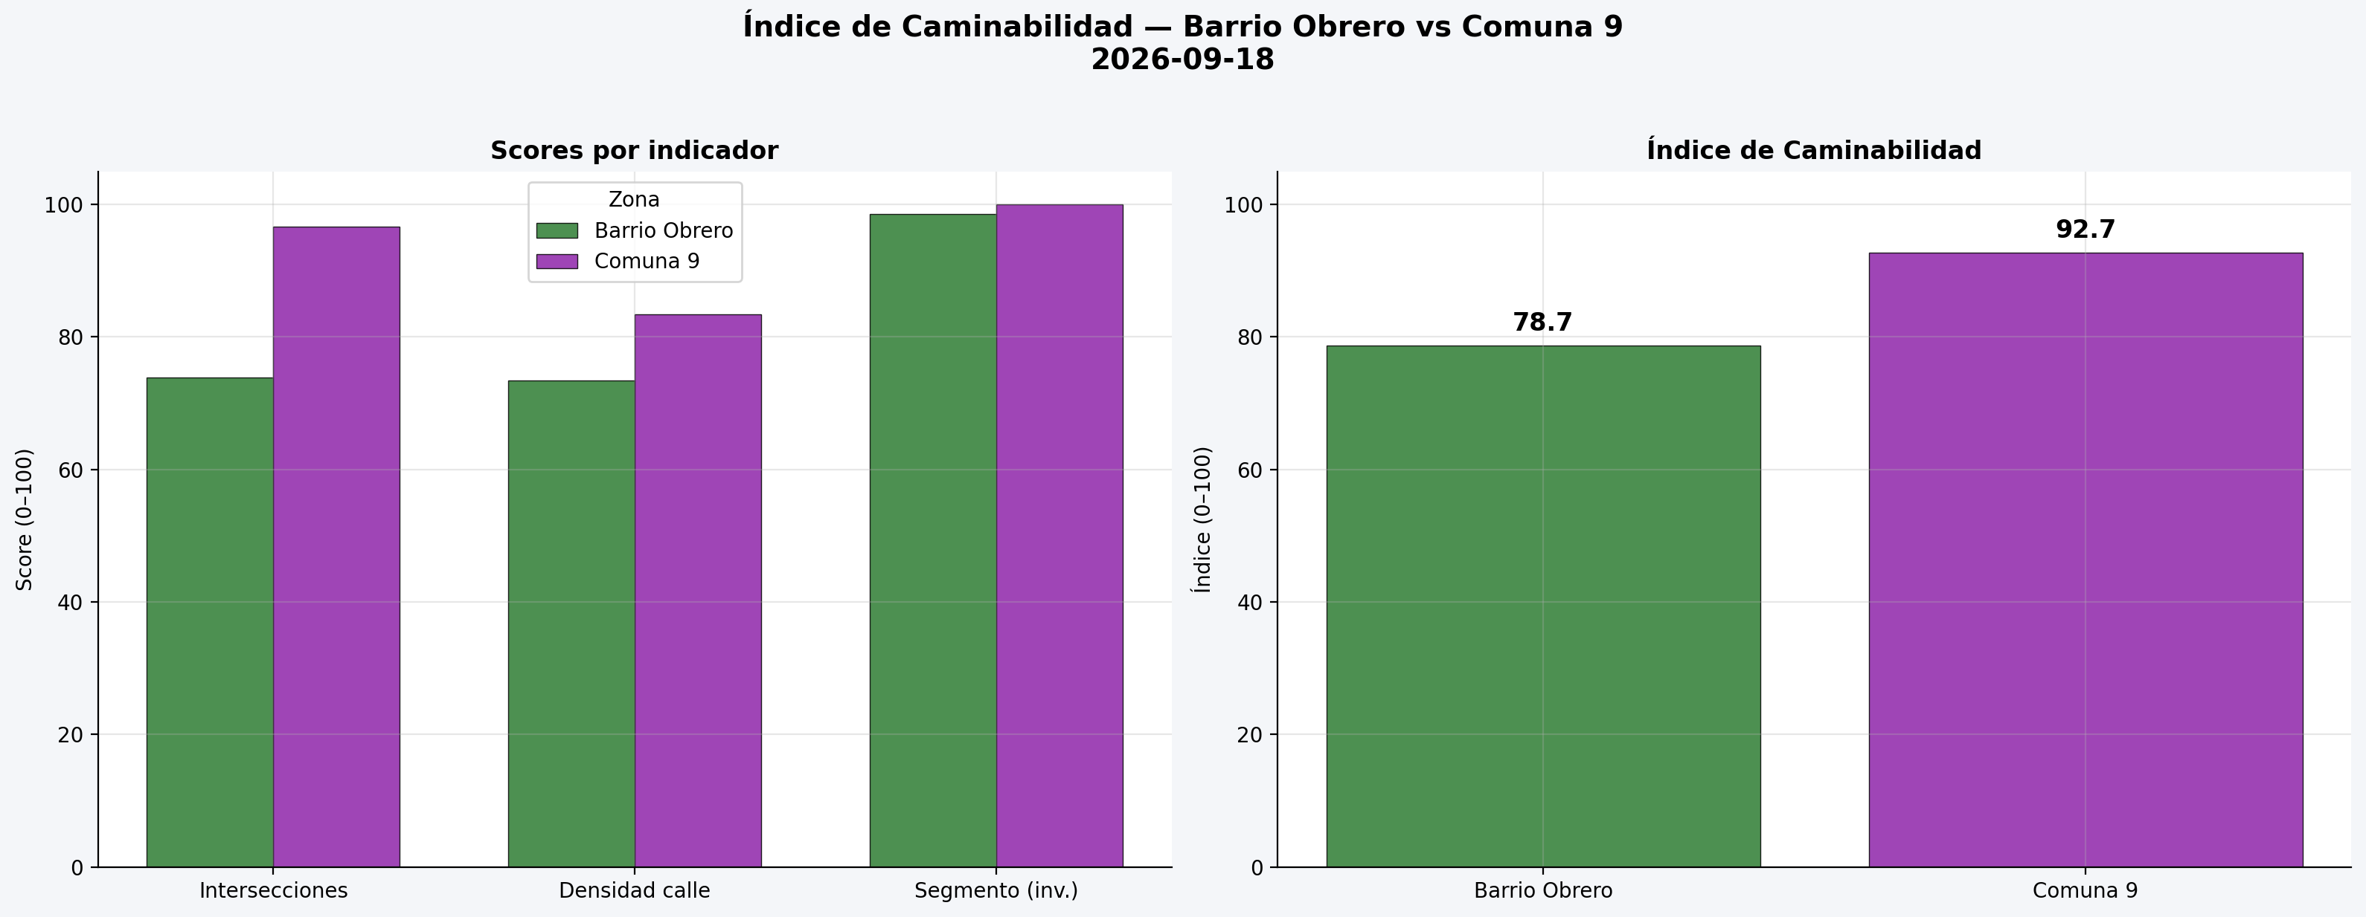
Nota metodológica: los umbrales de referencia se basan en literatura de caminabilidad (US EPA EnviroAtlas; IPEN / U. de Melbourne; regulación de Queensland; Stangl, 2015) y se usan como marco comparativo. El índice es ajustable y está pensado para evolucionar a medida que se incorporen nuevos indicadores o datos locales.

